京都府「くらしのひろば」
～ひろげていこう！京都から消費者の知恵～

◇ 講 話 ◇
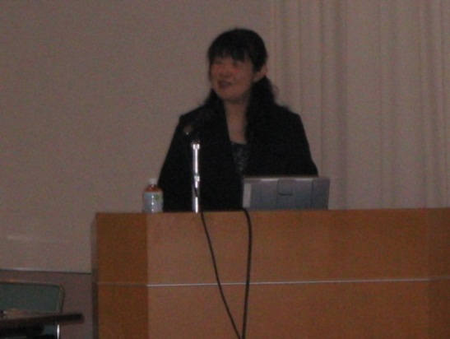
日 時：2014.10.26（日）13:30～13:50
場 所：京都テルサ 西館２階セミナー室

「地域における消費者教育の実践」
講 師：神山 久美 氏
（山梨大学大学院教育学研究科 准教授）

「消費者教育推進法」と京都府の推進計画
「消費者教育の推進に関する法律（消費者教育推進法）」が2012年12月に施行されました。それに伴い、各地域において、さまざまな取り組みが始まっています。そこで本日は、「消費者教育」の概念を明確にして、それぞれの地域で実践を進めていくために、さまざまな担い手がどのように連携を図ればよいか、ご一緒に考えたいと思います。
「消費者教育推進法」はその目的として､｢消費者教育の総合的かつ一体的な推進｣｢国民の消費生活の安定及び向上に寄与」の二つを掲げています。都道府県等に対しては「消費者教育推進地域協議会の設置」と「消費者教育推進計画の策定」の努力義務が謳われました。
これを受けて京都府では「京都府消費者教育推進計画（平成26～28年度）」を策定しました。「自ら考え行動する消費者の育成」を目指し、「公正で持続可能な社会の実現」に向かって、今年度から取り組みを進めています。
消費者教育の定義
「消費者教育推進法」では「消費者教育」を「消費者の自立を支援するために行われる消費生活に関する教育及びこれに準ずる啓発活動」と定義しています（第2条）。さらに基本理念として、(1)消費生活に関する基本的な知識を修得し行動に結びつける（消費者の自立を目指す）ことや、(2)消費者市民社会の形成への参画意識を高める（消費者の社会参加を目指す）ことが明示されました。とくに(2)が明確に法律に書き込まれた点が画期的でした。
「消費者市民社会」についても定義され、「消費者が、個々の消費者の特性及び消費生活の多様性を相互に尊重しつつ、自らの消費生活に関する行動が現在及び将来の世代にわたって内外の社会経済情勢及び地球環境に影響を及ぼし得るものであることを自覚して、公正かつ持続可能な社会の形成に積極的に参画する社会をいう」としています（第2条第2項）｡「公正かつ」以下が大事です。わかりやすく言うと「一人ひとりの消費者が、自分だけでなく周りの人々、内外の社会経済情勢や地球環境のことを考えて生活し､社会の発展と改善に積極的に参画する社会をつくる」ということです｡私たちには､｢消費者市民」としての責任があります。
消費者教育の基本
消費者教育の基本は、「買い物の社会的な意味」を理解することにあります。皆さんの「買い物」は、事業者に対する「お金の投票」です。消費者が多く買う商品を生産している企業は、利益を出して存続します。逆に、大勢の人が買わない選択をすれば、その商品は市場から消えていきます。消費者が何を選び買うかによって、社会は良いほうにも悪いほうにも変わります。消費者の選択が社会を変えるということを、私たちはしっかりと自覚しなければなりません。
京都府が「消費者市民」を表わすキャッチコピーを募集しました。最優秀賞に選ばれたのは「あなたの行動で世界が変わる消費社会」という作品でした。まさに、消費者の選択が社会を変える力になる、という意味合いが表現されています。
「個人の視点」から「社会の視点」へ
いま、中学校では、買い物をするときに、「個人の視点」でなく「社会の視点」で商品を選ぶことが大切だと教えています。
たとえば、ニセモノや海賊版の商品を買う人は「本物とそっくりで見分けがつかない」「本物と比べると安い」という「個人の視点」で、その商品を選びます。「品質の保証がなく返品やアフターサービスを受けられない」というデメリットは承知のうえです。かつて中学の社会科や家庭科の授業では「品質の保証がないから、本物を買ったほうがいいですね」と教えていました。教え方も「個人の視点」だったのです。
ところが今は、「社会の視点」まで広げて、生徒に考えさせるように変わっています。ある家庭科の教科書では、「社会の視点」で考えると、本物を買うことは、「製作者のアイデアを守り、さらによい商品が生みだされることを助ける」「売上は、質の高い商品を生みだす人たちの事業や生活を支える」ことにつながります。ニセモノを買うことは、「著作権、商標権などの知的所有権を侵害し、本物の製作者たちに不利益を与える」「売上は、暴力団や犯罪組織の資金源になる」「ニセモノの製作者は法律で罰せられる。消費者は間接的に犯罪に加担することになる」と書かれています。消費者の「本物を買う」あるいは「ニセモノを買う」という選択が「どのような社会につながるのか」を生徒に考えさせるようになっています。
「体系イメージマップ」の活用を
「消費者教育の体系イメージマップ」が出されています。これは、さまざまな担い手が、消費者教育に取り組むときの共通認識となるものです。横軸は対象者。「幼児期」から「成人期（特に若者・成人一般・特に高齢者）」に分かれています。縦軸には、「消費者市民社会の構築」「商品等の安全」「生活の管理と契約」「情報とメディア」という教育の重点領域が示されています。「消費者市民社会」が意識されることによって、学ぶべき領域は広がりました。縦軸と横軸の交わったところに教育の目標が書かれています。たとえば「幼児期」と「消費がもつ影響力の理解」の交わったところには「おつかいや買い物に関心を持とう」とあります。消費者教育の目標を示してくれる、非常によいツールだと思います。
コーディネーターの役割
消費者教育を進めるためには、コーディネーターの存在も大事です。京都府の推進計画にそのイメージが示されています。行政の職員さん、相談員さん、消費者団体の方など、地域の拠点となる人がコーディネーターとなり、教育プログラムや講師を提供して教育をする側と、消費者教育の受け手との間に入って調整し、それぞれのニーズに合った、質の高い消費者教育を推進していくことが求められています。
担い手育成の事例：「ひとえの会」
東京都世田谷区の「ひとえの会」は、区内の学校などで出前講座を行う消費者団体です。
世田谷区の消費生活課が「消費者カレッジ」というものを実施し、基礎コース１年と上級コース１年を受けた人の中から、区民講師養成講座の受講者を募って受講してもらいます。その講座を修了した中の希望者が、「ひとえの会」に入会します。３、４人のグループで、老人会、学校などに派遣されます。グループで行くので、新入会員でも、安心して経験を積むことができます。その団体で作成した教材やツールは、改良しながら引き継がれていきます。さらに、世田谷区（消費者行政）は、継続的な研修なども支援します。このように、地域のさまざまな人
々が協働しながら、消費者教育を行っていく必要があると思います。
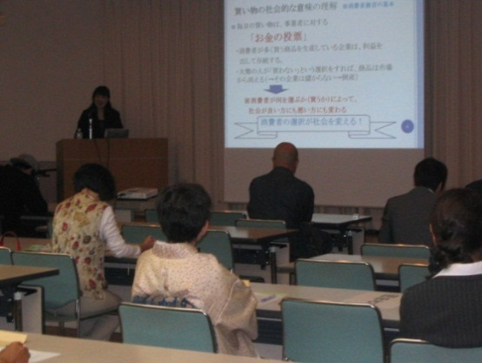
地域における消費者教育推進のために
京都府は消費者教育について非常に先進的な
地域です。消費者教育が盛んな地域の人に、その
理由を尋ねてみると、人と人との小さな交流から始
まり、少しずつ広がって、連携・協働しながら大きく
なっていったケースがほとんどです。消費者教育を
推進するには、多様な主体の「連携・協働」が最も
重要だということでしょう。そのために「京都府消費
生活安全センター」には、「場」「情報」「人」が相互に機能する拠点となっていくことが求められていると思います。
消費者教育の推進については、いずれの地域でも、体制づくり、役割分担、人材育成など、まだまだ多くの課題を抱えています。このあとのデモンストレーション講座、ミニパネルディスカッションを通じて、その課題を少しでも克服する手だてを見つけていきたいと思います。
以 上

